Vertiefungskurs Mathematik 12
Eine effektive Taylorreihe zur Berechnung von Logarithmen
Eine Variation der Einstiegsfrage lautete:“Wie berechnet ein Taschenrechner natürliche Logarithmen?“
Diese Frage konnte durch die Taylorreihe für $ln⁡(x)$ bzw. $ln⁡(x+1)$ noch nicht zufriedenstellend beantwortet werden. Diese Reihe konvergiert nur auf dem Intervall $\left(0 ; 2\right)$ und zudem konvergieren die Taylorpolynome sehr langsam. Man müsste daher einen sehr hohen Grad zur näherungsweisen Berechnung von Logarithmen verwenden.
Im weiteren Verlauf wurde mit den Schülerinnen und Schülern eine geeignetere Taylorreihe erarbeitet, mit der man zum einen auf ganz $R^{+}$ natürliche Logarithmen berechnen kann und die zudem viel schneller konvergiert. Damit genügt schon die Eingabe eines Taylorpolynoms mit niedrigem Grad zur näherungsweisen Berechnung von Logarithmen.
$f\left(x\right)=ln⁡\left(\frac{1+x}{1-x}\right)$
Entwicklung der Taylorreihe ($x_{0}=0$):
$$f\left(x\right)=\sum_{k=0}^{∞}{\frac{f^{(k)}\left(0\right)}{k!}{∙x}^{k}}$$
Die Funktion f lässt sich erheblich leichter ableiten, falls man zuvor eines der Logarithmengesetze ( $ln\left(\frac{a}{b}\right)=\ln\left(a\right)-ln⁡(b)$ ) anwendet. Dieses Gesetz muss man den Schülerinnen und Schülern mitteilen.
$f\left(x\right)=ln\left(\frac{1+x}{1-x}\right)=\ln\left(1+x\right)-ln⁡(1-x)$ $f\left(0\right)=0$ $a_{0}=0$
$f^{'}\left(x\right)=\frac{1}{1+x}-\frac{1}{1-x}∙\left(-1\right)=\frac{1}{1+x}+\frac{1}{1-x}$ $f'\left(0\right)=2$ $a_{1}=\frac{2}{1!}=2$
$f^{''}\left(x\right)=-\frac{1}{{(1+x)}^{2}}+\frac{1}{{(1-x)}^{2}}$ $f''\left(0\right)=0$ $a_{2}=\frac{0}{2!}=0$
$f^{'''}(x)=\frac{2}{{(1+x)}^{3}}+\frac{2}{{(1-x)}^{3}}$ $f'''\left(0\right)=4$ $a_{3}=\frac{4}{3!}=\frac{2}{3}$
$f^{(4)}\left(x\right)=-\frac{6}{{(1+x)}^{4}}+\frac{6}{{(1-x)}^{4}}$ $f^{(4)}\left(0\right)=0$ $a_{4}=\frac{0}{4!}=0$
$f^{(5)}\left(x\right)=\frac{4!}{{(1+x)}^{5}}+\frac{4!}{{(1-x)}^{5}}$ $f^{(5)}\left(0\right)=2∙4!$ $a_{5}=\frac{2∙4!}{5!}=\frac{2}{5}$
$f^{(k)}\left(x\right)={(-1)}^{k-1}∙\frac{(k-1)!}{{(1+x)}^{k}}+\frac{(k-1)!}{{(1-x)}^{k}}$ $f^{(k)}\left(0\right)=0$ für gerade k
$f^{(k)}\left(0\right)=2∙\left(k-1\right)!$ für ungerade k
$a_{k}=0$ für gerade k bzw. $a_{k}=\frac{2∙(k-1)!}{k!}=\frac{2}{k}$ für ungerade k
Somit ergibt sich folgende Taylorreihe:
$$ln\left(\frac{1+x}{1-x}\right)=2x+\frac{2}{3}x^{3}+\frac{2}{5}x^{5}+\frac{2}{7}x^{7}+…$$
$$ln\left(\frac{1+x}{1-x}\right)=\sum_{i=1}^{∞}{\frac{2}{2i-1}{∙x}^{2i-1}}$$
Beispiel: $ln⁡(1,5)≈0,4054651081$
Aus $\frac{1+x}{1-x}=\frac{3}{2}$ folgt $x=\frac{1}{5}=0,2$ ; $p_{5}\left(0,2\right)≈0,4054613333$
Hier stimmen schon die ersten fünf Dezimalen.
Es genügt das Polynom bis $i=7$ zu verwenden, um auf Rechnergenauigkeit
(10 Dezimalen) $ln⁡(1,5)$ zu erhalten.
Daher ist diese Taylorreihe geeignet, um damit gute Näherungen zu berechnen.
Die Abbildung veranschaulicht die Genauigkeit einiger Taylorpolynome.
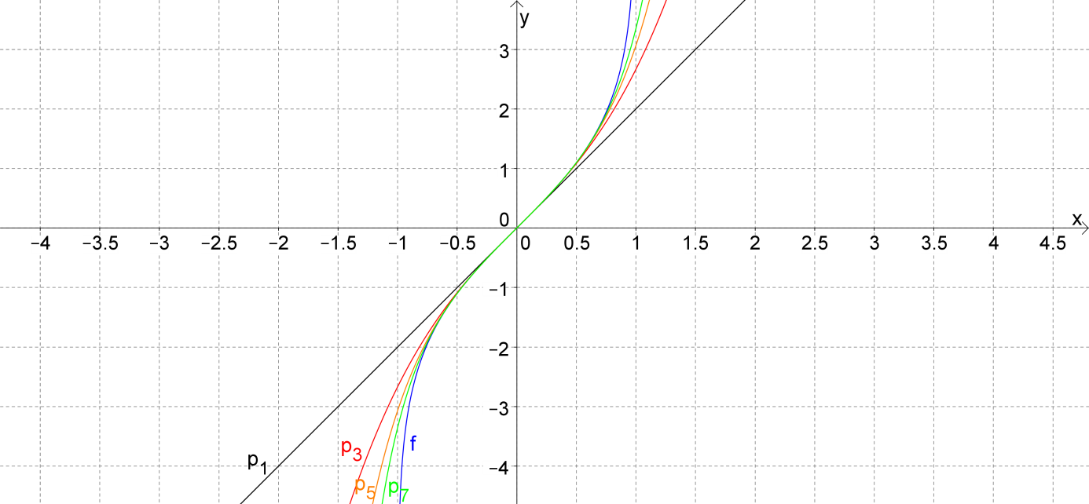
Will man $ln\left(y\right)$ berechnen, so muss man zunächst das passende x bestimmen.
Aus $y=\frac{1+x}{1-x}$ folgt $x=\frac{y-1}{y+1}$ . Man kann also zu jedem $y>0$ eindeutig x bestimmen, wobei $x∈\left(-1;1\right)$ gilt. Die Taylorreihe konvergiert für $x∈\left(-1;1\right)$ und die Taylor-polynome nähern sich auch für kleine i gut den Logarithmuswerten an.
Man könnte also den Taschenrechner mit einem Tool programmieren, das zunächst den passenden x- Wert zum eingegebenen y- Wert berechnet. Dieser x- Wert wird dann in ein hinreichend großes Taylorpolynom eingesetzt und damit der Logarithmus näherungsweise berechnet.
Hinweis: Für große Werte von y ist x nahe bei 1 und man müsste i recht groß wählen.
Dies kann man mit einem weiteren Tool, das auf den Logarithmengesetzen beruht, vermeiden. Man dividiert y solange in einer Schleife durch die eulersche Zahl e, bis
das Ergebnis $y^{*}=\frac{y}{e^{m}}$ zwischen 1 und e liegt.
Dann gilt: $ln\left(y\right)=ln\left(y^{*}∙e^{m}\right)=\ln\left(y^{*}\right)+\ln\left(e^{m}\right)=\ln\left(y^{*}\right)+m$
Man berechnet also den Logarithmus der recht kleinen Zahl $y^{*}$ mit ${1<y}^{*}≤e$.
Dann gilt für x: $0<x≤\frac{e-1}{e+1}≈0,462$
Dadurch erhält man z.B. für $i=14$ auf Rechnergenauigkeit (10 Dezimalen) die exakten Logarithmuswerte für alle y.
Beispiel:
$ln\left(1000\right)$ , d.h. $y=1000$ $y^{*}=\frac{1000}{e^{6}}≈2,478752177$ (d.h. $m=6$)
$x=\frac{y^{*}-1}{y^{*}+1}≈0,4250812077$
Einsetzen in $p_{2∙14-1}=p_{27}$ liefert: $ln\left(1000\right)≈6+0,907755279=6,907755279$

Analog geht man für y- Werte, die nahe bei Null liegen vor. Jetzt multipliziert man solange mit e, bis das Ergebnis $y^{*}=y∙e^{m}$ zwischen 1 und e liegt.
Beispiel:
$ln\left({10}^{-6}\right)$ , d.h. $y={10}^{-6}$ $y^{*}={10}^{-6}∙e^{14}≈1,202604284$ (d.h. $m=14$)
$x=\frac{y^{*}-1}{y^{*}+1}≈0,09198396899$
Einsetzen in $p_{2∙14-1}=p_{27}$ liefert: $ln\left({10}^{-6}\right)≈0,184489442-14=-13,81551056$

